Особенности работы с детьми с ОВЗ на уроках английского языка.

Ученик с ОВЗ отличается от других учеников тем, что он имеет некоторые ограничения здоровья и ему необходима помощь других людей в повседневной жизнедеятельности. Обучение детей с ОВЗ должно быть направлено на создание благоприятных условий для общекультурного, личностного и познавательного развития учеников одновременно и укреплением здоровья и бережным отношением к нему. Учебный процесс для детей с ОВЗ отличается от общеобразовательного учебного процесса тем, что работа учителя направлена на устранение и коррекцию нарушений у детей. На уроке присутствует специальные упражнения для глаз, для развития моторики, для развития речи и навыков письма. У детей с ОВЗ обычно идет отставание в учебе, им трудно даются такие навыки как счет, чтение и письмо. Из-за таких проблем у таких учеников низкая мотивация к учебе, им тяжело самостоятельно выполнять задания или работать в группах.
Изучение иностранного языка и другой культуры является эффективным способом, который помогает социально адаптироваться, развиваться и общаться ученикам с ОВЗ. Я думаю, что учитель английского языка всегда учитывает индивидуальные особенности детей и выбирает самые эффективные формы работы, так как изучение английского языка не всегда легко дается даже самым обычным детям. Изучение индивидуальных особенностей детей помогает правильно ставить цели, задачи и выбрать методы и формы работы на уроках или занятиях. Наличие у ребенка алгоритма, наглядного примера позволяет быстрее и легче усвоить материал.
При работе с детьми с ОВЗ на уроках английского языка обязательно нужно давать детям конкретные и доступные установки к выполнению заданий. Ученику важно понимать цель и задачу работы.
Следующим важным условием работы является использование наглядности на уроке. При введении лексического материала можно использовать рисунки, флэш-карты, модели. Грамматический материал можно изучить с помощью плакатов, схем, моделей. При изучении абстрактных слов можно детям демонстрировать слово, напечатанное на бумаге различных цветов. Также можно предложить мини-карточки, пазлы при повторении и закреплении неправильных глаголов.
На уроке обязательно должны присутствовать игровые технологии. Игра позволяет разнообразить любой урок, расслабиться ученикам, принимать самостоятельные решения, чувствовать ответственность и радоваться успеху.
Игра имеет практическое значение при изучении лексики, грамматических структур, при развитие фонетических навыков. При этом каждая игра имеет конкретные цель и задачи.
При введении лексики особенно помогают игра “Yes or no”. Эта игра направлена на узнавание конкретного предмета и запоминание его названия. (Приложение. Рисунок 1).
Учитель говорит название предмета, одновременно называя его. Если предмет и слово совпадают, дети говорят “yes”, если не совпадают – “no”.
Игра “My favorite word” также помогает закрепить слова по темам, ее также можно использовать при закреплении и активизации абстрактных слов. (Приложение. Рисунок 2). Учитель показывает список слов, каждый ученик записывает свое любимое слово, остальные ученики угадывают.
При работе с детьми с ОВЗ можно применять командные игры, где происходить общение друг с другом, дети переживают за свою команду и чувствуют ответственность. “Word race” – простая, подвижная и веселая игра для закрепления слов, изученных на предыдущих уроках, которую ученики 6 класса выбрали изначально большинством голосов. (Приложение. Рисунок 3)
Правила игры. Ученики и доска делятся на две половины. Сверху обозначается тема соревнования. Затем ученики начинают записывать по одному слову в соответствии с темой. За одно слово начисляется один бал.
Побеждает команда, набравшая самое большое количество слов на доске за отведенное время.
Пазлы – командная игра, направленная на командную работу, служит для повторения времен, фраз, закрепления навыков чтения и др. На бумаге пишутся 3-5 предложений разным цветом. Затем лист разрезается так, чтобы разделить все фразы. Слова перемешиваются и складываются в коробку. Класс делится на 2-3 команды и каждая поочередно собирает предложения. Победа за командой, которая быстро и корректно построит предложение. Можно использовать яркие карточки со словами с большим шрифтом. Если дети затрудняются в составлении предложений, можно слова в предложении сделать определенного цвета. (Рисунок 4)
Угадай слово (hot seat) – игра, которая развивает «Speaking» и фонетику английского. Эта игра стала беспрецедентной в топе любимых игр и ей ученики отдали первое место. Хотя играть в нее лучше не в начале урока, чтобы сохранить резерв энергии до конца занятия. Ученики делятся на две команды. Выбирает ученик «Hot Seat», который садится лицом к классу и спиной к доске, на которой записывается группа слов для каждой команды. Далее представитель от каждой команды по одному садятся напротив ученика «Hot Seat» и пытаются ему помочь отгадать слово на доске. Можно описывать слово и предлагать синонимы, но нельзя называть его или же рисовать на бумаге. Время на каждого объясняющего слово ученика регламентировано. Выигрывает команда, первая отгадавшая все слова на доске. (Рисунок 5).
Игра “My family’ помогает оживлять урок и развивать активность учеников. Ученик выходит к доске и называют имя своего родственника. Остальные ученики угадывают, используя изученную лексику по теме «Семья».
При работе с детьми с ОВЗ мы всегда сталкиваемся с быстрой утомляемостью. Поэтому мы, учителя, стараемся чередовать умственную и практическую деятельности, используем интересный и красочный дидактический материал. Примером такого материала могут быть интерактивные тетради. Интерактивные тетради изготавливаются самими детьми с помощью шаблонов, готовых файлов. Если использование интерактивных тетрадей влияет на зрительную память, то их изготовление развивает мелкую моторику, аккуратность, мышление, творческие способности и фантазии ребенка. Ориентироваться в тетради, сделанной своими руками, всегда легче и быстрее, чем в грамматических справочниках или в словаре.
Интерактивные тетради впервые появились в США, а сейчас используются во многих странах. Они отличаются от словарей тем, что содержат кармашки, файлы, книжечки, конвертики. (Рисунок 6,7,8).
Вместе с интерактивными тетрадями можно использовать интерактивные словари и указки. Интерактивные словари содержат дополнительный лист, с помощью которого можно закрыть перевод и тренироваться. Интерактивные указки помогают выучить правила чтения и развивать фонетические навыки. (Рисунок 9.10). Интерактивные тетради можно использовать при изучении форм глагола “to be”, “to have”, слов “some/any”, “much/many” и т.д.
Интегрированные уроки также могут быть эффективными при работе с детьми с ОВЗ. При совместном проведении уроков географии и английского языка детям легче представить материал наглядно, например, при изучении артикля, рек и озер, гор и горных вершин в нашей стране.
На уроках английского языка и литературы дети, которым трудно дается английский язык, могут дать более полную характеристику на родном языке. Дети, которые бояться говорить на английском, могут высказывать свое мнение на русском языке.
Особое место в работе с детьми с ОВЗ занимает педагогическая тактика. Очень важно уметь замечать прогресс и поощрять детей за малейшие успехи, развивать веру в свои силы и возможности. Очень трудно и необходимо поддерживать у детей интерес к изучению английского языка на протяжении всего учебного года. Поэтому учителю необходимо проявлять терпение, мудрость, чуткость, использовать свои мастерство и творчество.

Приложение

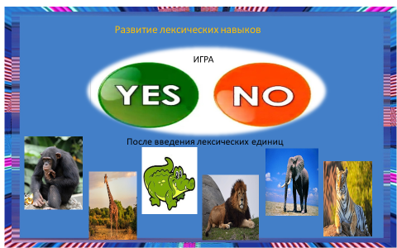 Рисунок 1.

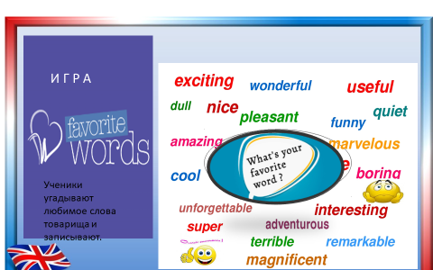 Рисунок 2

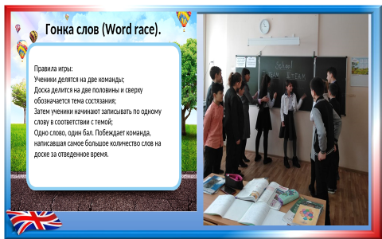 Рисунок 3

Рисунок 4

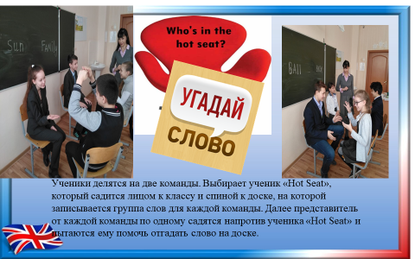 Рисунок 5

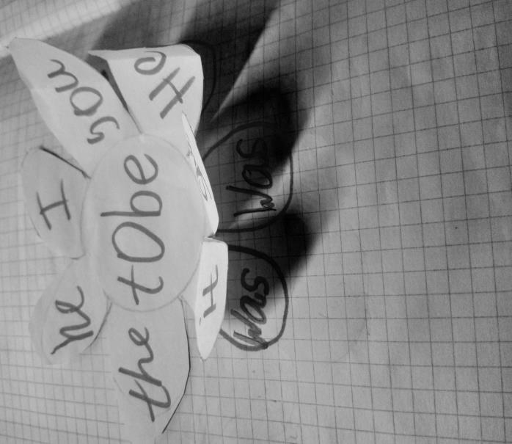 Рисунок 6

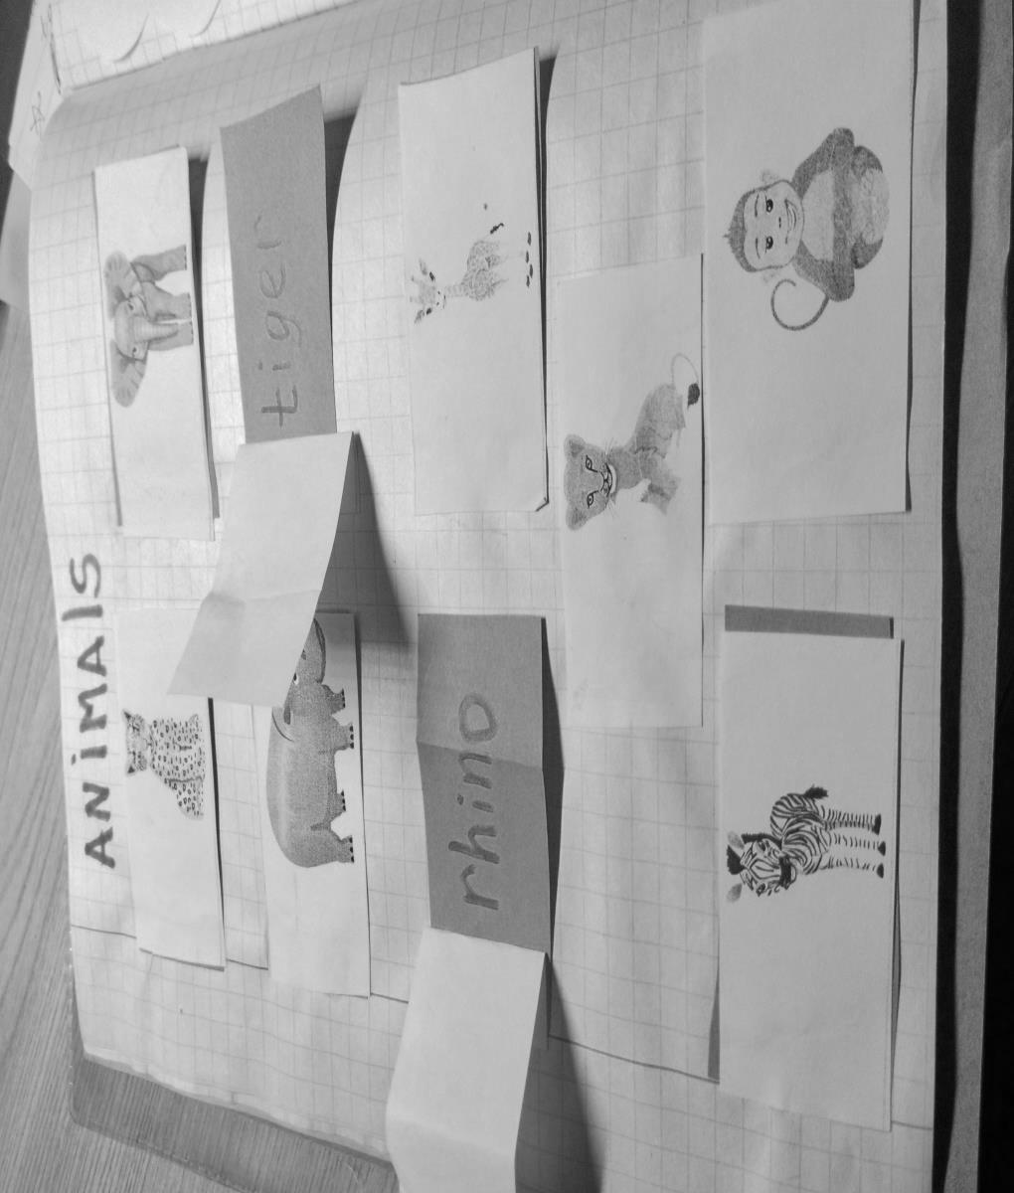 Рисунок 7

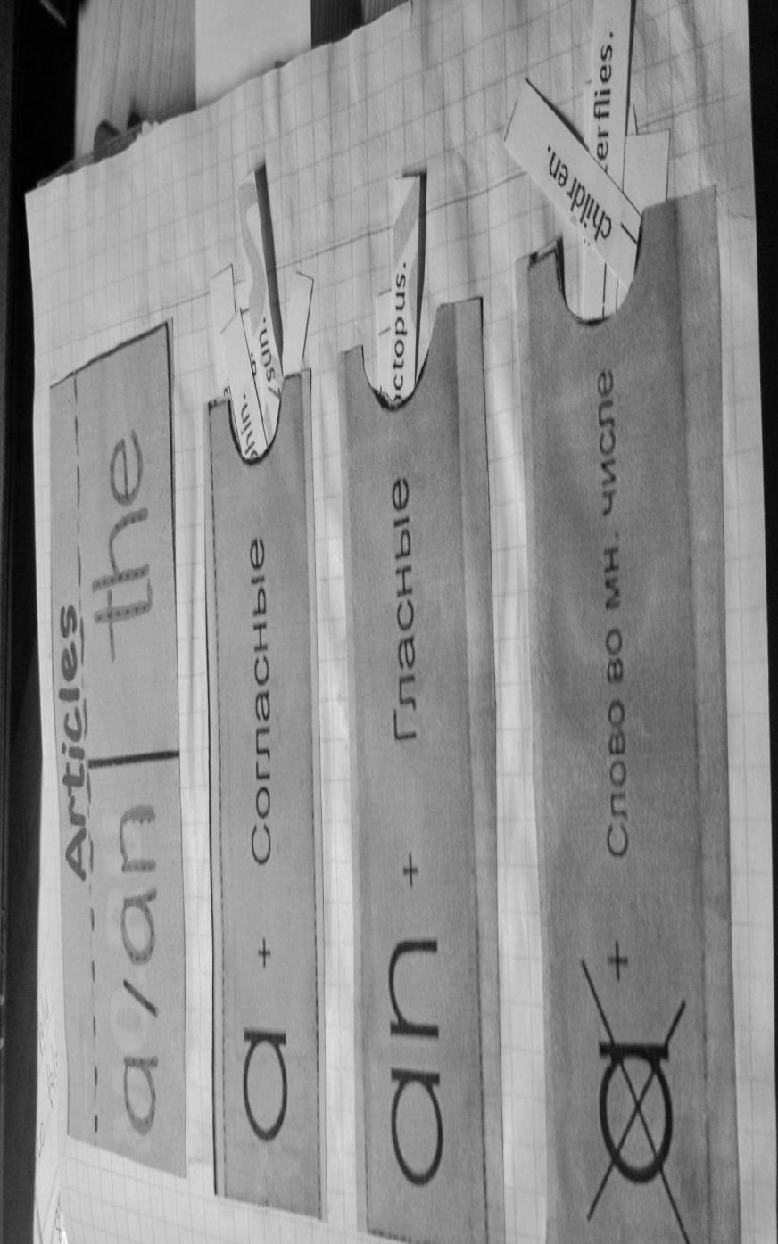 Рисунок 8

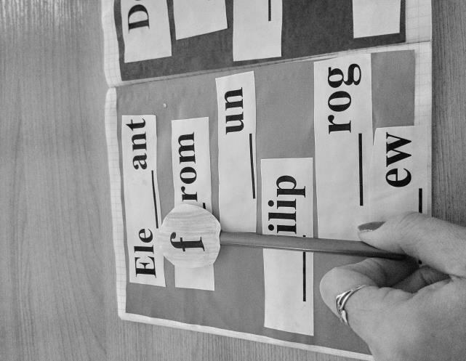 Рисунок 9

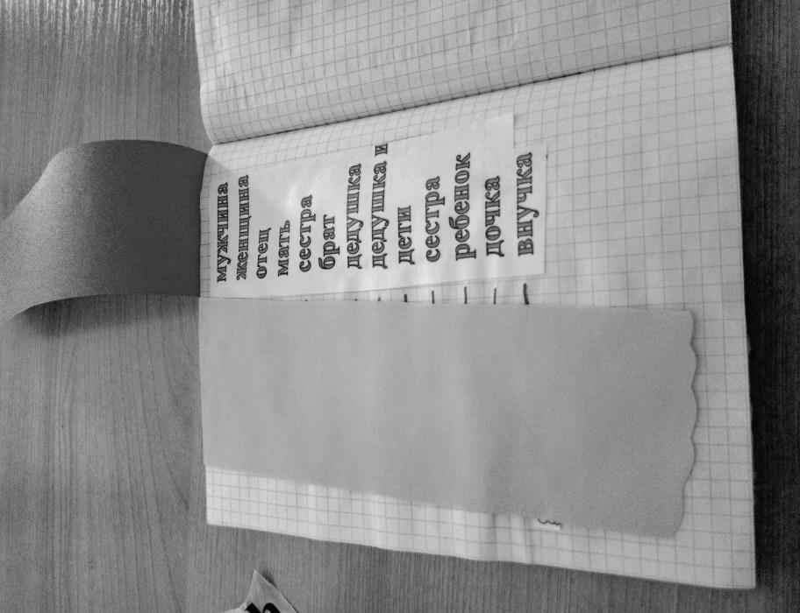 Рисунок 10.

